LE LIVRE DE MON PRENOM

BONJOUR,
JE M’APPELLE

C’EST MON PRENOM !
Je l’ai écrit avec des tampons

Voici mon initiale réalisée avec de la pâte à modeler puis tracée dans de la semoule :

Photo

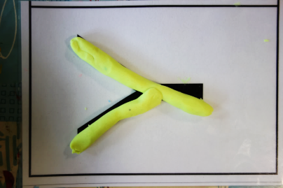

Je suis capable de trouver d’autres mots qui commencent par la même initiale :

Voici mes premiers essais d’écriture de mon prénom :

Aide pour les parents qui souhaitent apprendre à leur enfant à respecter le sens de l’écriture :
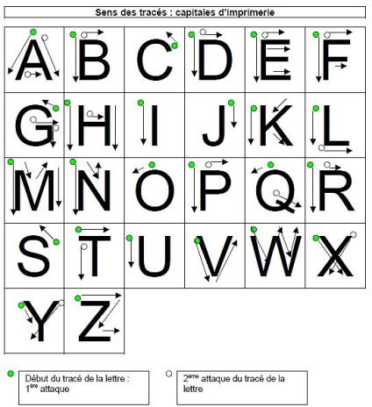

Pour écrire mon prénom j’ai besoin de plusieurs lettres de l’alphabet, mais pas n’importe lesquelles, seulement celles où j’ai mis une gommette.
A | B | C | D | E | F | G | H | I
J | K | L | M | N | O | P | Q | R
S | T | U | V | W | X | Y | Z
j’ai trouvé tout seul - la maîtresse m’a aidé - je ne suis pas encore prêt(e) pour ce travail

Voici l’initiale de mon prénom, c’est celle qui s’écrit en premier.
Je l’ai décorée avec des gommettes.

Voici l’initiale de mon prénom, c’est celle qui s’écrit en premier.
Je l’ai décorée avec des gommettes.

Je suis capable de le reconstituer en replaçant dans l’ordre et dans le bon sens toutes les lettres qui le composent :
DAPHNE

Je suis capable de le reconstituer en replaçant dans l’ordre et dans le bon sens toutes les lettres qui le composent :
EMMA

Je peux l’écrire avec un feutre effaçable en respectant le sens de l’écriture :

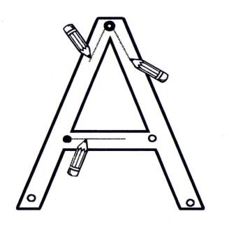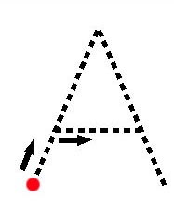

Je peux l’écrire avec un feutre effaçable en respectant le sens de l’écriture :

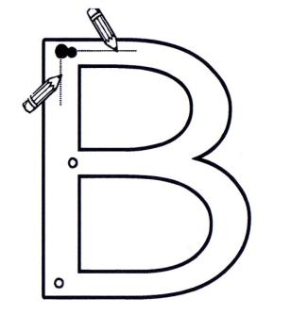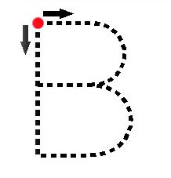

Je peux l’écrire avec un feutre effaçable en respectant le sens de l’écriture :

Je peux l’écrire avec un feutre effaçable en respectant le sens de l’écriture :

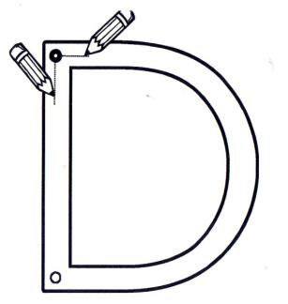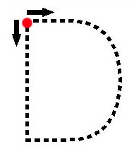

Je peux l’écrire avec un feutre effaçable en respectant le sens de l’écriture :

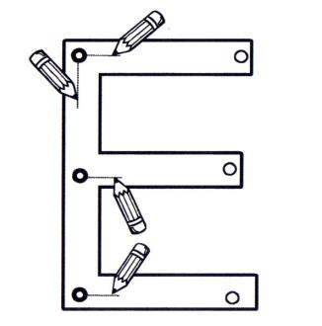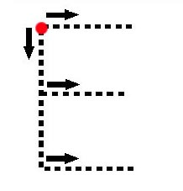

Je peux l’écrire avec un feutre effaçable en respectant le sens de l’écriture :

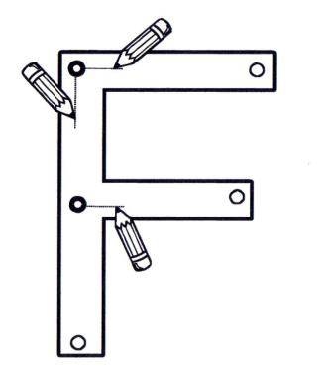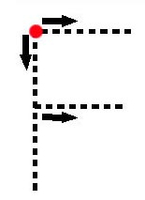

Je peux l’écrire avec un feutre effaçable en respectant le sens de l’écriture :

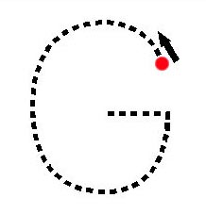

Je peux l’écrire avec un feutre effaçable en respectant le sens de l’écriture :

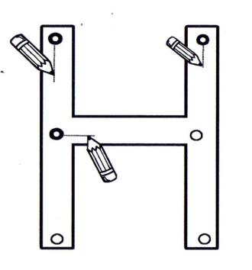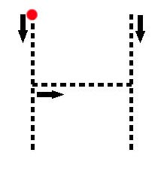

Je peux l’écrire avec un feutre effaçable en respectant le sens de l’écriture :

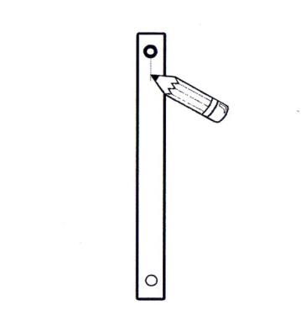

Je peux l’écrire avec un feutre effaçable en respectant le sens de l’écriture :

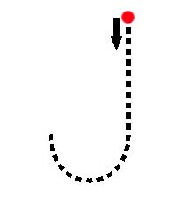

Je peux l’écrire avec un feutre effaçable en respectant le sens de l’écriture :

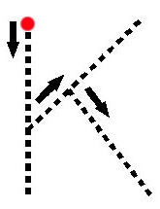

Je peux l’écrire avec un feutre effaçable en respectant le sens de l’écriture :

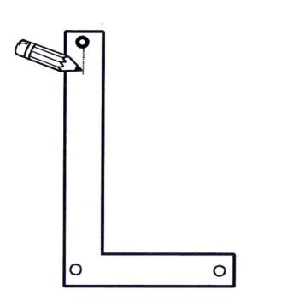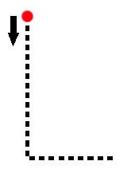

Je peux l’écrire avec un feutre effaçable en respectant le sens de l’écriture :

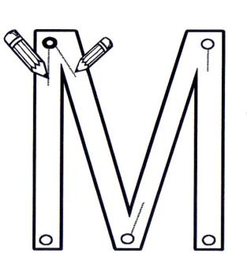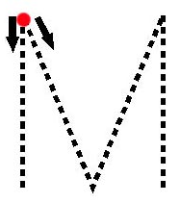

Je peux l’écrire avec un feutre effaçable en respectant le sens de l’écriture :

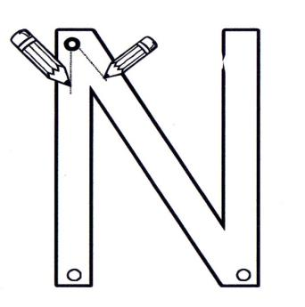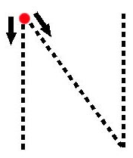

Je peux l’écrire avec un feutre effaçable en respectant le sens de l’écriture :

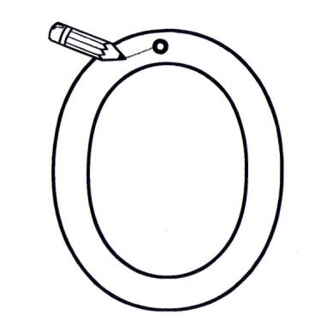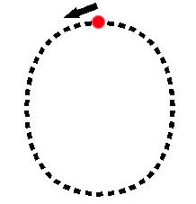

Je peux l’écrire avec un feutre effaçable en respectant le sens de l’écriture :

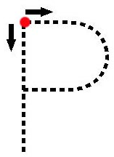

Je peux l’écrire avec un feutre effaçable en respectant le sens de l’écriture :

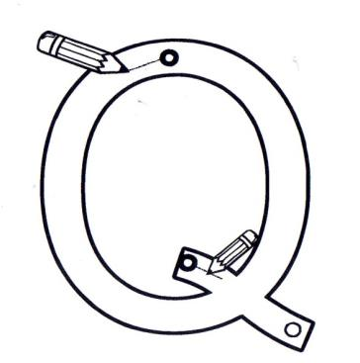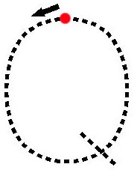

Je peux l’écrire avec un feutre effaçable en respectant le sens de l’écriture :

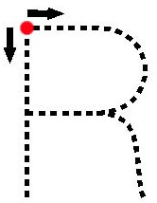

Je peux l’écrire avec un feutre effaçable en respectant le sens de l’écriture :

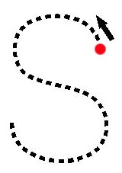

Je peux l’écrire avec un feutre effaçable en respectant le sens de l’écriture :

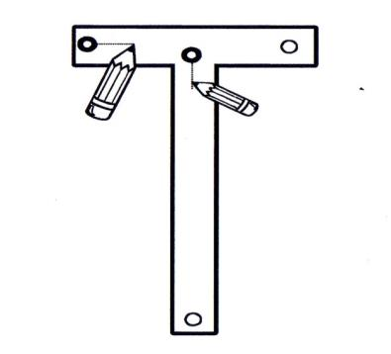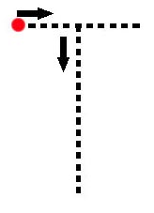

Je peux l’écrire avec un feutre effaçable en respectant le sens de l’écriture :

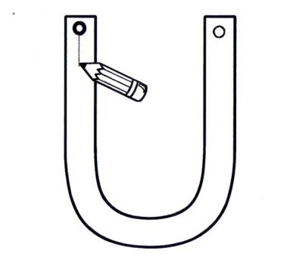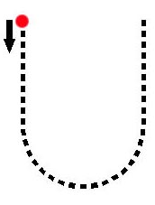

Je peux l’écrire avec un feutre effaçable en respectant le sens de l’écriture :

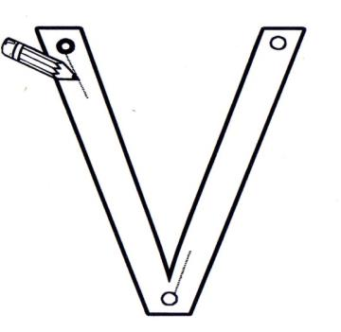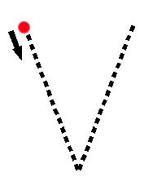

Je peux l’écrire avec un feutre effaçable en respectant le sens de l’écriture :

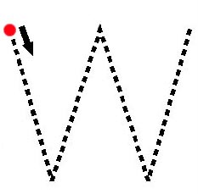

Je peux l’écrire avec un feutre effaçable en respectant le sens de l’écriture :

Je peux l’écrire avec un feutre effaçable en respectant le sens de l’écriture :

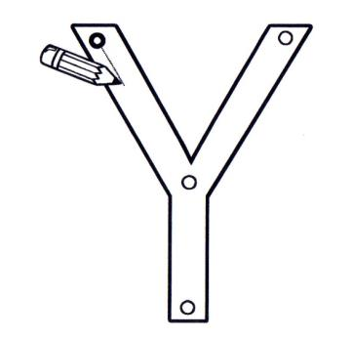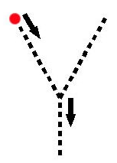

Je peux l’écrire avec un feutre effaçable en respectant le sens de l’écriture :

